**Handwritten Digit Recognizer**

**За приложението**

**Цел на приложението:**

Това приложение има за цел да разпознава ръчно написани цифри, като предоставя два начина за въвеждане на данни:

1. Чрез качване на .png изображение с написана цифра.
2. Чрез рисуване директно в браузъра с помощта на интерактивно платно (canvas).

Приложението използва предварително обучена невронна мрежа върху MNIST набора от данни, за да определи коя цифра е написана (от 0 до 9).

**Защо използвам невронна мрежа**

Използвам невронна мрежа, защото тя е много добра в разпознаването на образи, включително ръкописни символи.  
MNIST е популярен набор от данни за обучение на такива модели и невронните мрежи показват висока точност при него.

Невронната мрежа в това приложение има няколко слоя:

* Входен слой с 784 входа (всяка 28x28 пикселна картинка се превръща във вектор),
* Два скрити слоя с Leaky ReLU активация
* Изходен слой с 10 изхода (по един за всяка цифра от 0 до 9).

**Защо използвам softmax**

Използвам softmax функция в изходния слой, защото тя превръща изхода на мрежата в вероятности, които сумират до 1.  
Така за всяко изображение можем да кажем не само коя цифра най-вероятно е разпозната, но и колко уверена е мрежата.

**История на потребителите**

1. **Регистрация на нов потребител**

Като нов потребител искам да се регистрирам в системата чрез попълване на форма с личните ми данни, за да мога да си създам акаунт и да използвам приложението по предназначение.

* Потребителят може да попълни форма с полета за име, фамилия, имейл, парола, потвърждение на паролата и роля.
* Ако регистрацията е завършила успешно, потребителят ще получи имейл на електронната си поща, чрез който може да го потвърди.

1. **Вход на регистриран потребител**

Като регистриран потребител искам да вляза в системата чрез имейл и парола, за да имам достъп до своя акаунт и да използвам уеб апликацията.

* Потребителят може да попълни форма с полета за имейл и парола.
* Ако влизането е било успешно, потребителят ще види началната страница на сайта.
* След успешен вход сесията на потребителя остава активна (освен ако не излезе от профила си).

1. **Роля като потребител**

* Като потребител мога да качвам .png изображения, съдържащи цифри.
* Като потребител мога да рисувам цифри на обозначеното за това място в сайта.
* Като потребител мога да разбера дали програмата ще разпознае въведените от мен цифри.
* Като потребител имам достъп до страницата История.
* Като потребител мога да изтегля .png изображенията, които съм са били качени от мен и да ги използвам отново.
* Като потребител мога да изтривам .png изображенията, качени от мен.
* Като потребител мога да давам обратна връзка.
* Като потребител мога да променя паролата си.
* Като потребител мога изтрия акаунта си.

1. **Роля като администратор**

* Като администратор мога да качвам .png изображения, съдържащи цифри.
* Като администратор мога да рисувам цифри на обозначеното за това място в сайта.
* Като администратор мога да разбера дали програмата ще разпознае въведените от мен цифри.
* Като администратор имам достъп до страницата История.
* Като администратор мога да изтегля .png изображенията, които са били качени от всички потребители, включително и от мен.
* Като администратор мога да изтривам .png изображенията, които са били качени от всички потребители, включително и от мен.
* Като администратор имам достъп до страницата с всички потребители.
* Като администратор мога да виждам подробна информация за всички регистрирани потребители.
* Като администратор мога да виждам какви коментари са давали потребителите.
* Като администратор мога да променя паролата си.
* Като администратор мога изтрия всеки един акаунт, включително и моя.

**Диаграми**

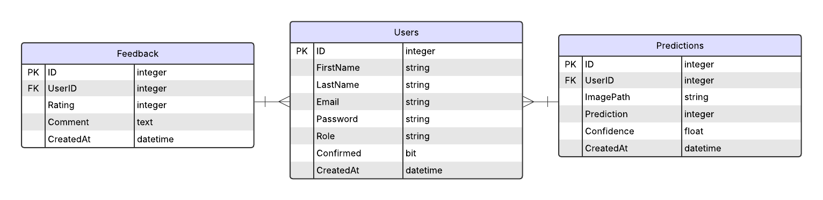**Entity-relationship diagram**

**Картина, която съдържа текст, номер, Шрифт, екранна снимка

Генерираното от ИИ съдържание може да е неправилно.Картина, която съдържа текст, екранна снимка, Шрифт, линия

Генерираното от ИИ съдържание може да е неправилно.Картина, която съдържа текст, Шрифт, линия, номер

Генерираното от ИИ съдържание може да е неправилно.Картина, която съдържа текст, Шрифт, номер, линия

Генерираното от ИИ съдържание може да е неправилно.Картина, която съдържа текст, екранна снимка, Шрифт, номер

Генерираното от ИИ съдържание може да е неправилно.Картина, която съдържа текст, Шрифт, линия, номер

Генерираното от ИИ съдържание може да е неправилно.**

**История на дейтасета**

**MNIST (Modified National Institute of Standards and Technology)** е един от най-популярните и използвани дейтасети в областта на машинното обучение и компютърното зрение.

Той съдържа 60 000 тренировъчни и 10 000 тестови изображения на ръчно написани цифри от 0 до 9. Всяка цифра е черно-бяла и с размер 28x28 пиксела.

**Какво го прави толкова важен?**

* **Подходящ за начинаещи**: Благодарение на малкия размер и лесната структура, MNIST е идеален за първи стъпки в невронни мрежи.
* **Бърза обработка**: Данните са предварително центрирани и нормализирани, което улеснява тренирането на модели.
* **Универсален тестов пример**: Почти всяка нова техника в областта първо се тества върху MNIST — това го прави своеобразен „бенчмарк“.
* **Общ език** в обучението: Използва се в хиляди курсове, уроци и туториали, като стандартен пример за разпознаване на образи.

**Как се използва в практиката?**

MNIST не е просто тренировъчен набор от изображения — той е учебен инструмент, тестова площадка за нови алгоритми, и начална точка за експерименти:

* Служи за обучение на прости модели (като логистична регресия), но и за сложни невронни мрежи.
* Използва се за демонстрация на концепции като оверфитинг, крос-валидация, регуляризация и други.
* Често се използва и в уеб приложения (като твоето) за тестово разпознаване в реално време.